诚信保证
本人知晓我校考场规则和违纪处分条例的有关规定，保证遵守考场规则，诚实做人。 本人签字：
编号：
西北工业大学考试试题（卷）

2014－2015 学年第 二 学期
开课学院 自动化学院 课程 自动控制原理 学时 56
考试日期 2015.6.24 考试时间 2 小时 考试形式（）（）卷
题号 | 一 | 二 | 三 | 四 | 五 |  |  |  |  | 总分
得分

考生班级 |  | 学 号 |  | 姓 名
一、（30分）单项选择题（在每小题的四个备选答案中，选出一个正确答案，将其答案写在题目右侧的括号内，每小题3分）
1．系统特征方程为 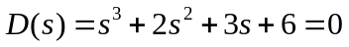，则系统 ( )
A、稳定； B、单位阶跃响应曲线为单调指数上升；
C、临界稳定； D、右半平面闭环极点数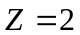。
2．系统在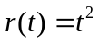作用下的稳态误差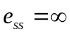，说明 ( )
A、 型别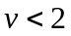； B、系统不稳定；
C、 输入幅值过大； D、闭环传递函数中有一个积分环节。
3．单位负反馈系统的开环传递函数为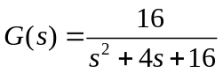，则其闭环系统的阻尼比ξ等于（ ）
A、 0.5； B、 1； C、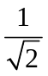； D、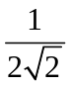；
4．在典型欠阻尼二阶系统中附加一个闭环极点，则 ( )
A、 对系统动态性能没有影响； B、 超调量增大；
C、 稳态误差减小； D、 峰值时间增大。
5. 为了能同时减少输入和干扰引起的稳态误差，其措施是( )

A、在反馈通道中增加积分环节；

B、增加干扰作用点前的前向通道的积分环节的个数；

C、增大干扰作用点到输出的前向通道增益；

D、增大干扰作用点至输出的前向通道的积分环节个数；
6．系统传递函数为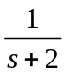，在输入信号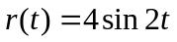作用下，其稳态响应的幅值为（ ）
A、 ； B、
C、 ； D、 。
7．已知开环幅相特性如图1所示， 则图中不稳定的系统是( )。
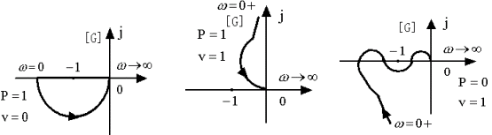 系统① 系统② 系统③
图1 开环幅相特性
A、系统①； B、系统②；
C、系统③； D、都不稳定。
8. 开环频域性能指标中的相角裕度增大，则( ) 。
A、超调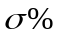减小 B、超调增大
C、调整时间增大 D、截止频率一定增大
9. 开环对数频率特性沿轴向左平移时( )
A、 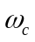减小， 增加； B、减小，不变；
C、 增加，不变； D、不变，也不变。
10．已知某串联校正装置的传递函数为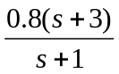，则它是一种 ( )
A、 相位超前校正； B、 PD校正；
C、 相位迟后校正； D、 PI校正

二、（12分）求出图2所示系统结构的传递函数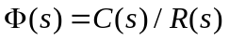。
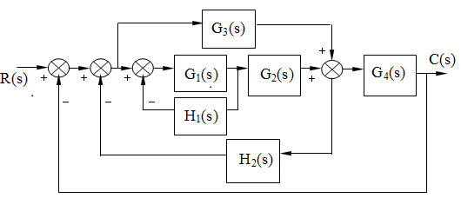
图2 系统结构图
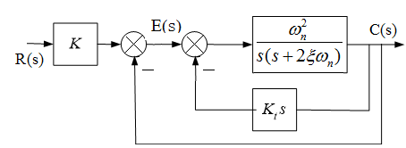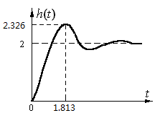
图3(a) 系统单位阶跃响应 图3(b)系统结构图
三、（16分）某二阶系统的结构图如图3(a)所示，已知断开测速反馈通道时，系统的单位阶跃响应如图3(b)所示。
(1) （6分）确定系统的参数，，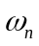；
(2) （6分）配置测速反馈参数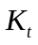，使减小至4.33%，并计算此时系统的；
(3) （4分）求出校正后系统在单位速度输入时的稳态误差。
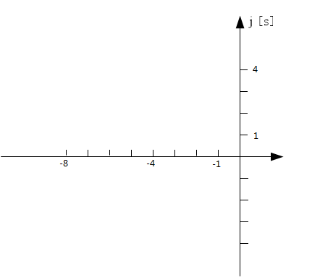
图4 根轨迹
四、（18分）设单位反馈系统开环传递函数为：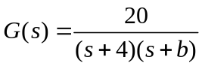，要求：
(1)（8分）计算分离点、起始角，并在图4上作出从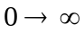变化时的根轨迹。
(2)（5分）确定使系统阶跃响应单调收敛且调节时间最短的值，并求出此时系统的闭环传递函数。
(3)（5分）确定系统为欠阻尼状态时参数的取值范围。
五、（24分）已知某单位反馈系统开环传递函数的对数幅频曲线图5所示，
(1)（5分）根据图5确定系统开环传递函数；
(2)（9分）求出系统的截止频率、相角裕度和幅值裕度；
(3)（10分）设计一串联校正装置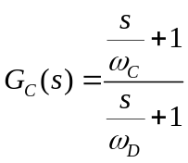，使系统满足如下指标，并在图5中绘制校正后的对数幅频特性曲线。设计指标：①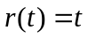 时，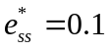；②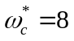；③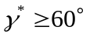；④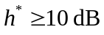。
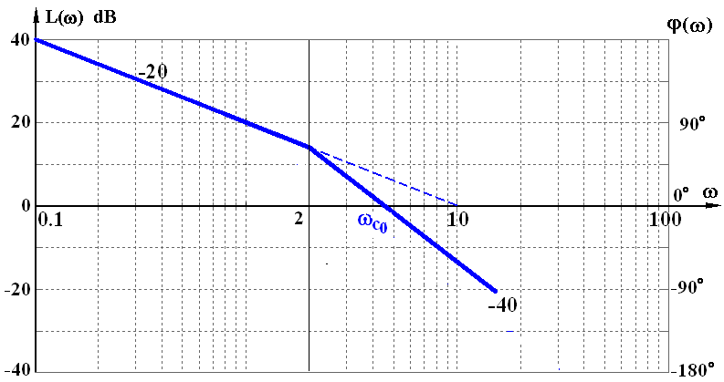
图5 bode图

西北工业大学命题专用纸
教务处印制 共 4 页 第 4 页

